ANÁLISE DO SISTEMA

André N. Schuster, Denis F. Gurski, Vanessa Iwamoto.
SGS-TI
VERSÃO: V_01 | DATA DE REVISÃO: 06/06/2010

Histórico de revisões
Nome | Alteração | Versão | Data

Sumário
1. Introdução 1
1.1 Descrição do Problema 1
1.2 Descrição do Projeto 1
1.3 Objetivos 1
1.4 Cliente 1
1.5 Escopo 1
2. Diagrama de Atividades 3
3. Requisitos do Sistema 4
4. Casos de Uso 5
4.1 Diagrama de Casos de Uso 5
4.2 Tabela de Rastreabilidade de Casos de Uso e Requisitos 5
4.3 Especificação de Casos de Uso 5
5. Diagrama de Classes 7
6. Diagrama de Objetos 8
7. Dicionário de Informações 9
7.1 Dicionário de Classes 9
7.2 Dicionário de Métodos 9
8. Diagramas de Interação 11
8.1 Diagrama de Seqüência – Manter Cliente 11
8.1 Diagrama de Comunicação – Manter Cliente 11
9. Diagrama de Máquina de Estados 12
10. Glossário 13
11. Apêndices 14
Anexo 2 - Diagrama de Atividades - Visão macro 1
Anexo 2 – Lista de Requisitos 2
Anexo 3 - Diagrama de Casos de Uso Visão Geral 4
Anexo 4 - Diagrama de Casos de Uso Manter Equipamento 5
Anexo 5 - Diagrama de Casos de Uso Manter Cliente 6
Anexo 6 – Diagrama de Casos de Uso Gerir Chamado 7
Anexo 7 – Especificação de Caso de Uso UC – 01 8
Anexo 8 – Especificação de Caso de Uso UC – 02 9
Anexo 9 – Especificação de Caso de Uso UC – 03 10
Anexo 10 – Especificação de Caso de Uso UC – 04 11
Anexo 11 – Especificação de Caso de Uso UC – 05 12
Anexo 12 – Especificação de Caso de Uso UC – 06 13
Anexo 13 – Especificação de Caso de Uso UC – 07 14
Anexo 14 – Especificação de Caso de Uso UC – 08 15
Anexo 15 – Especificação de Caso de Uso UC – 09 16
Anexo 16 – Especificação de Caso de Uso UC – 10 17
Anexo 17 – Especificação de Caso de Uso UC – 11 18
Anexo 18 – Especificação de Caso de Uso UC – 12 19
Anexo 19 – Especificação de Caso de Uso UC – 13 20
Anexo 20 – Especificação de Caso de Uso UC – 14 21
Anexo 21 – Especificação de Caso de Uso UC – 15 22
Anexo 22 – Especificação de Caso de Uso UC - 16 23
Anexo 23 - Diagrama de Classes 24
Anexo 23 - Diagrama de Objetos 25
Anexo 25 – Dicionário de Classe Atendente. 26
Anexo 26 – Dicionário de Classe Chamado. 27
Anexo 27 – Dicionário de Classe Componente. 28
Anexo 28 – Dicionário de Classe Computador. 29
Anexo 29 – Dicionário de Classe Endereco. 30
Anexo 30 – Dicionário de Classe GerenteOperacional. 31
Anexo 31 – Dicionário de Classe GrupoAtendimento. 32
Anexo 32 – Dicionário de Classe Impressora. 33
Anexo 33 – Dicionário de Classe Marca. 34
Anexo 34 – Dicionário de Classe Modelo. 35
Anexo 35 – Dicionário de Classe Monitor. 36
Anexo 36 – Dicionário de Classe PessoaFisica. 37
Anexo 37 – Dicionário de Classe PessoaJuridica 38
Anexo 38 – Dicionário de Classe Porte. 39
Anexo 39 – Dicionário de Classe Prioridade. 40
Anexo 41 – Dicionário de Classe Status. 41
Anexo 42 – Dicionário de Classe Técnico. 42
Anexo 43 – Dicionário de Classe Tipo. 43
Anexo 44 – Dicionário de ClasseTipoChamado. 44
Anexo 45 – Dicionário de Método Atendente. 45
Anexo 46 – Dicionário de Método Chamado. 46
Anexo 47 – Dicionário de Método Componente. 47
Anexo 48 – Dicionário de Método Computador. 48
Anexo 49 – Dicionário de Método Endereco. 49
Anexo 50 – Dicionário de Método GerenteOperacional. 50
Anexo 51 – Dicionário de Método GrupoAtendimento. 51
Anexo 52 – Dicionário de Método Impressora. 52
Anexo 53 – Dicionário de Método Marca. 53
Anexo 54 – Dicionário de Método Modelo. 54
Anexo 55 – Dicionário de Método Monitor. 55
Anexo 56 – Dicionário de Método PessoaFisica. 56
Anexo 57 – Dicionário de Método PessoaJuridica 57
Anexo 58 – Dicionário de Método Porte. 58
Anexo 59 – Dicionário de Método Prioridade. 59
Anexo 60 – Dicionário de Método Status. 60
Anexo 61 – Dicionário de Método Técnico. 61
Anexo 62– Dicionário de Método Tipo. 62
Anexo 63 – Dicionário de Método TipoChamado. 63
Anexo 64 - Diagrama de Seqüência – Cadastrar Equipamento. 64
Anexo 65 - Diagrama de Seqüência – Editar Equipamento. 65
Anexo 66 - Diagrama de Seqüência – Listar Equipamento. 66
Anexo 67 - Diagrama de Seqüência – Remover Equipamento. 67
Anexo 68 - Diagrama de Seqüência - Cadastrar Cliente. 68
Anexo 69 - Diagrama de seqüência - Editar Cliente. 69
Anexo 70 - Diagrama de seqüência - Listar Cliente. 70
Anexo 71 - Diagrama de seqüência – Cadastrar Chamado. 71
Anexo 72 - Diagrama de seqüência – Listar Chamado. 72
Anexo 73 - Diagrama de seqüência – Atualizar Chamado. 73
Anexo 74 - Diagrama de seqüência – Editar Chamado. 74
Anexo 75 - Diagrama de seqüência – Emitir relatório: Técnico x Chamado. 75
Anexo 76 - Diagrama de seqüência – Emitir relatório: Cliente x Chamado. 76
Anexo 77 - Diagrama de seqüência – Emitir relatório: Chamados em atendimento x Tempo de atendimento. 77
Anexo 78 - Diagrama de seqüência – Cadastrar grupos atendimento. 78
Anexo 79 - Diagrama de seqüência – Editar grupos atendimento. 79
Anexo 80 - Diagrama de seqüência – Consultar grupos atendimento. 80
Anexo 81 - Diagrama de seqüência – Remover grupos atendimento. 81
Anexo 82 - Diagrama de Comunicação – Cadastrar Chamado 82
Anexo 83 - Diagrama de Comunicação – Listar Chamado 83
Anexo 84 - Diagrama de Máquina de Estados - Chamado 84

Introdução

1.1 Descrição do Problema
Os problemas na gerência de atendimento ao cliente e administração de equipamentos, bem como a constante reclamação dos clientes quanto à transparência do processo de atendimento, os quais afetam a qualidade dos serviços prestados pela empresa. Os impactos de tais problemas ocasionam altos custos operacionais: deslocamentos, retrabalhos, alto tempo operacional; e também a precariedade no controle e priorização dos atendimentos por ambas as partes.

1.2 Descrição do Projeto
O projeto irá atender as principais necessidades tanto do lado da empresa prestadora do serviço como para o cliente em questão. O SGS-TI oferece uma estrutura capaz de manter o cliente e a prestadora dos serviços “conectados” para que o serviço seja realizado o mais rápido possível. Quando um cliente necessitar de um atendimento ele poderá acessar o sistema e registrar uma breve descrição do seu problema, e assim que for realizada, a área responsável será notificado o mais rápido possível.
O sistema é capaz de determinar o grau de urgência do problema, realizando desta forma um auto-balanceamento dos atendimentos, dando prioridade para aqueles que precisam.

1.3 Objetivos
O sistema tem como objetivo atingir todas as áreas envolvidas no processo de suporte em TI, tornando as informações dos atendimentos transparentes para o cliente através de um acesso via internet de forma fácil e segura. O SGS-TI fornece uma interface amigável e completa que permite ao usuário visualizar todos os atendimentos pendentes e realizados através de listas, assim como definir prioridades, e registrar informações pertinentes aos atendimentos.

1.4 Cliente
Empresa de suporte técnico em TI.

1.5 Escopo
O projeto entregará
Agendamento de serviços;
Abertura de chamados de suporte por área de competência;
Abertura de chamados de suporte via internet;
Acompanhamento do andamento do processo de atendimento das ocorrências;
Definições de níveis de prioridades dos clientes;
Gerenciamento de tempo de solução baseado nas definições de categorias de problemas;
Relatórios gerenciais;
Controle de maquinário;
Área do cliente.

O projeto não entregará
Gerenciamento de RH;
Gerenciamento de Financias.

Diagrama de Atividades

Anexo 1 - Diagrama de Atividades - Visão macro

Requisitos do Sistema
Anexo 2 – Lista de Requisitos

Casos de Uso

4.1 Diagrama de Casos de Uso
Anexo 3 - Diagrama de Casos de Uso Visão Geral
Anexo 4 - Diagrama de Casos de Uso Manter Equipamento
Anexo 5 - Diagrama de Casos de Uso Manter Cliente
Anexo 6 – Diagrama de Casos de Uso Gerir Chamado

4.2 Tabela de Rastreabilidade de Casos de Uso e Requisitos
Caso de Uso | Requisitos Atendidos
UC - 01 | R23
UC - 02 | R24
UC - 03 | R26
UC - 04 | R25
UC - 05 | R1, R2
UC - 06 | R3
UC - 07 | R4
UC - 08 | R5, R12
UC - 09 | R7
UC - 10 | R8 - R11, R17 - R22
UC - 11 | R6, R9
UC - 12 | R32 - R42
UC - 13 | R13
UC - 14 | R15
UC - 15 | R14
UC - 16 | R16

4.3 Especificação de Casos de Uso
Anexo 7 – Especificação de Caso de Uso UC – 01
Anexo 8 – Especificação de Caso de Uso UC - 02
Anexo 9 – Especificação de Caso de Uso UC - 03
Anexo 10 – Especificação de Caso de Uso UC - 04
Anexo 11 – Especificação de Caso de Uso UC - 05
Anexo 12 – Especificação de Caso de Uso UC - 06
Anexo 13 – Especificação de Caso de Uso UC - 07
Anexo 14 – Especificação de Caso de Uso UC - 08
Anexo 15 – Especificação de Caso de Uso UC – 09
Anexo 16 – Especificação de Caso de Uso UC - 10
Anexo 17 – Especificação de Caso de Uso UC - 11
Anexo 18 – Especificação de Caso de Uso UC - 12
Anexo 19 – Especificação de Caso de Uso UC - 13
Anexo 20 – Especificação de Caso de Uso UC - 14
Anexo 21 – Especificação de Caso de Uso UC - 15
Anexo 22 – Especificação de Caso de Uso UC - 16

Diagrama de Classes
Anexo 23 - Diagrama de Classes

Diagrama de Objetos
Anexo 24 - Diagrama de Objetos

Dicionário de Informações

7.1 Dicionário de Classes
Anexo 25 – Dicionário de Classe Atendente.
Anexo 26 – Dicionário de Classe Chamado.
Anexo 27 – Dicionário de Classe Componente.
Anexo 28 – Dicionário de Classe Computador.
Anexo 29 – Dicionário de Classe Endereço.
Anexo 30 – Dicionário de Classe GerenteOperacional.
Anexo 31 – Dicionário de Classe GrupoAtendimento.
Anexo 32 – Dicionário de Classe Impressora.
Anexo 33 – Dicionário de Classe Marca.
Anexo 34 – Dicionário de Classe Modelo.
Anexo 35 – Dicionário de Classe Monitor.
Anexo 36 – Dicionário de Classe PessoaFisica.
Anexo 37 – Dicionário de Classe PessoaJuridica
Anexo 38 – Dicionário de Classe Porte.
Anexo 39 – Dicionário de Classe Prioridade.
Anexo 41 – Dicionário de Classe Status.
Anexo 42 – Dicionário de Classe Técnico.
Anexo 43 – Dicionário de Classe Tipo.
Anexo 44 – Dicionário de Classe TipoChamado.

Dicionário de Métodos
Anexo 45 – Dicionário de Método Atendente.
Anexo 46 – Dicionário de Método Chamado.
Anexo 47 – Dicionário de Método Componente.
Anexo 48 – Dicionário de Método Computador.
Anexo 49 – Dicionário de Método Endereco.
Anexo 50 – Dicionário de Método GerenteOperacional.
Anexo 51 – Dicionário de Método GrupoAtendimento.
Anexo 52 – Dicionário de Método Impressora.
Anexo 53 – Dicionário de Método Marca.
Anexo 54 – Dicionário de Método Modelo.
Anexo 55 – Dicionário de Método Monitor.
Anexo 56 – Dicionário de Método PessoaFisica.
Anexo 57 – Dicionário de Método PessoaJuridica
Anexo 58 – Dicionário de Método Porte.
Anexo 59 – Dicionário de Método Prioridade.
Anexo 60 – Dicionário de Método Status.
Anexo 61 – Dicionário de Método Técnico.
Anexo 62– Dicionário de Método Tipo.
Anexo 63 – Dicionário de Método TipoChamado.

Diagramas de Interação

8.1 Diagrama de Seqüência – Manter Cliente
Anexo 64 - Diagrama de Seqüência – Cadastrar Equipamento.
Anexo 65 - Diagrama de Seqüência – Editar Equipamento.
Anexo 66 - Diagrama de Seqüência – Listar Equipamento.
Anexo 67 - Diagrama de Seqüência – Remover Equipamento.
Anexo 68 - Diagrama de Seqüência - Cadastrar Cliente.
Anexo 69 - Diagrama de seqüência - Editar Cliente.
Anexo 70 - Diagrama de seqüência - Listar Cliente.
Anexo 71 - Diagrama de seqüência – Cadastrar Chamado.
Anexo 72 - Diagrama de seqüência – Listar Chamado.
Anexo 73 - Diagrama de seqüência – Atualizar Chamado.
Anexo 74 - Diagrama de seqüência – Editar Chamado.
Anexo 75 - Diagrama de seqüência – Cadastrar grupos atendimento.
Anexo 76 - Diagrama de seqüência – Editar grupos atendimento.
Anexo 77 - Diagrama de seqüência – Consultar grupos atendimento.
Anexo 78 - Diagrama de seqüência – Remover grupos atendimento.

8.1 Diagrama de Comunicação – Manter Cliente
Anexo 79 - Diagrama de Comunicação – Cadastrar Chamado.
Anexo 80 - Diagrama de Comunicação – Listar Chamado.

Diagrama de Máquina de Estados
Anexo 81 - Diagrama de Máquina de Estados - Chamado

Glossário
SIGLA | NOME | DESCRIÇÃO | EXEMPLO
PF | PESSOA FÍSICA
PJ | PESSOA JURÍDICA
GO | GERÊNTE OPERACIONAL
- | CROSS-BROWSER | APLICAÇÃO WEB QUE FUNCIONA CORRETAMENTE EM DIVERSOS NAVEGADORES.
- | EM FILA | STATUS DEFINIDO AO CHAMADO CADASTRADO QUE AINDA NÃO FOI ATENDIDO (OU ASSUMIDO) POR NENHUM TÉCNICO.
- | EM ATENDIMENTO | STATUS DEFINIDO AO CHAMADO CADASTRADO QUE ESTÁ EM ATENDIMENTO POR ALGUM TÉCNICO.
- | ASSUMIR CHAMADO | INICIAR O ATENDIMENTO DE UM CHAMADO.
 | SECCIONALIZAÇÃO DOS CHAMADOS | REALIZAR O PRIMEIRO ATENDIMENTO DO CHAMADO. FAZER A TRIAGEM DO MESMO.

Apêndices

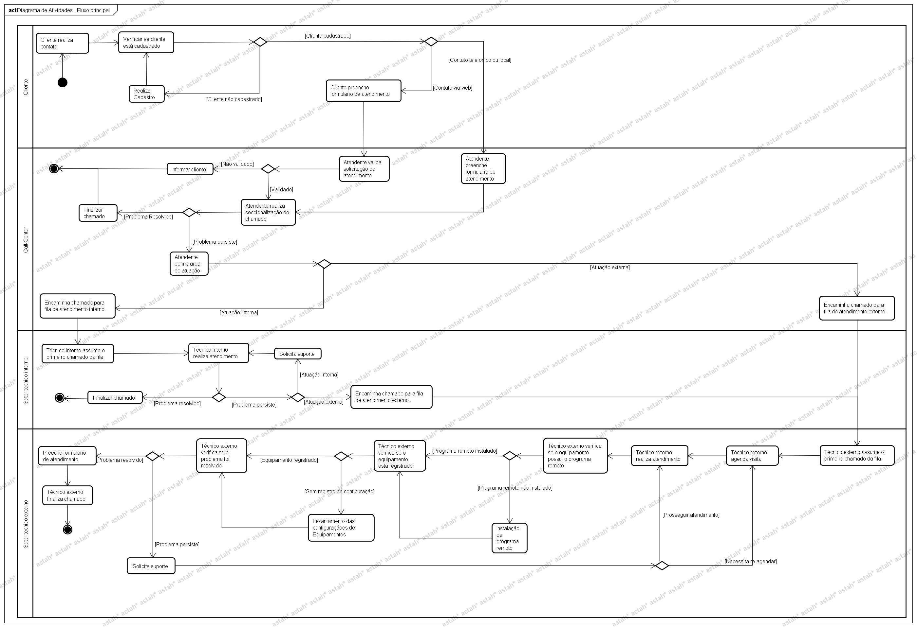
Anexo 2 - Diagrama de Atividades - Visão macro

Anexo 2 – Lista de Requisitos
NÚMERO | MÓDULO | REQUISITO | TIPO | USUÁRIO | REQUER AUTENTICAÇÃO
- | 1 | GERÊNCIA DE CLIENTES | - | - | -
R1 | 1.1 | CADASTRO DE CLIENTES VIA WEB | RF | PF E PJ | NÃO
R2 | 1.2 | CADASTRO DE CLIENTES QUE ENTRAM EM CONTATO VIA TELEFONE OU LOCAL | RF | ATENDENTE | SIM
R3 | 1.3 | ALTERAR DADOS DE CLIENTES CADASTRADOS | RF | PF, PJ E ATENDENTE | SIM
R4 | 1.4 | LISTAR CLIENTES | RF | PF, PJ, ATENDENTE, TÉCNICO E GERENTE OPERACIONAL | SIM
- | 2 | GERÊNCIA DE CHAMADOS | - | - | -
R5 | 2.1 | CADASTRO DE CHAMADOS | RF | PF, PJ E ATENDENTE | SIM
R6 | 2.2 | EDITAR DADOS DO CHAMADO. | RF | PF, PJ, ATENDENTE, TÉCNICO E GERENTE OPERACIONAL | SIM
R7 | 2.3 | VISUALIZAR CHAMADOS | RF | ATENDENTE, TÉCNICO E GERENTE OPERACIONAL | SIM
R8 | 2.4 | VISUALIZAR DADOS INTERNOS DO CHAMADO | RF | ATENDENTE, TÉCNICO E GERENTE OPERACIONAL | SIM
R9 | 2.5 | MOSTRAR DADOS DO CLIENTE NO CHAMADO. | RF | SISTEMA | -
R10 | 2.6 | INSERIR DADOS NO CHAMADO (ATUALIZAR) | RF | ATENDENTE, TÉCNICO E GERENTE OPERACIONAL | SIM
R11 | 2.7 | ASSUMIR ATENDIMENTO DE CHAMADO | RF | ATENDENTE, TÉCNICO E GERENTE OPERACIONAL | SIM
R12 | 2.8 | DEFINIR PRIORIDADE DE CHAMADO CONFORME TIPO DE CHAMADO, PORTE DE CLIENTE E TEMPO DE FILA | RF | SISTEMA | -
R13 | 2.9 | CRIAR GRUPOS DE ATENDIMENTO DE CHAMADOS | RF | GERENTE OPERACIONAL | SIM
R14 | 2.10 | CONSULTAR GRUPOS DE ATENDIMENTO | RF | ATENDENTE, TÉCNICO E GERENTE OPERACIONAL | SIM
R15 | 2.11 | ENCAMINHAR OS CHAMADOS PARA OS GRUPOS DE ATENDIMENTO. | RF | ATENDENTE, TÉCNICO E GERENTE OPERACIONAL | SIM
R16 | 2.12 | REMOVER GRUPOS DE ATENDIMENTO | RF | GERENTE OPERACIONAL | SIM
- | 3 | ALTERAR STATUS DO CHAMADO | - | - | -
R17 | 3.1 | EM FILA | RF | TÉCNICO E GERENTE OPERACIONAL | SIM
R18 | 3.2 | EM ATENDIMENTO | RF | TÉCNICO E GERENTE OPERACIONAL | SIM
R19 | 3.3 | AGENDADO | RF | TÉCNICO E GERENTE OPERACIONAL | SIM
R20 | 3.4 | PENDENTE | RF | TÉCNICO E GERENTE OPERACIONAL | SIM
R21 | 3.5 | AGUARDANDO CLIENTE | RF | TÉCNICO E GERENTE OPERACIONAL | SIM
R22 | 3.6 | FINALIZADO | RF | TÉCNICO E GERENTE OPERACIONAL | SIM
- | 4 | GERÊNCIA DE EQUIPAMENTOS | - | - | -
R23 | 4.1 | CADASTRO DE EQUIPAMENTOS | RF | PF, PJ E TÉCNICO | SIM
R24 | 4.2 | ALTERAR DADOS DO EQUIPAMENTO | RF | TÉCNICO | SIM
R25 | 4.3 | EXCLUIR EQUIPAMENTO CADASTRADO | RF | TÉCNICO | SIM
R26 | 4.4 | LISTAR EQUIPAMENTOS | RF | PF, PJ, ATENDENTE, TÉCNICO E GERENTE OPERACIONAL | SIM
- | 5 | GERÊNCIA DE TÉCNICOS | - | - | -
R27 | 5.1 | REGISTRO DE ACESSO DOS CHAMADOS | RNF | SISTEMA | -
R28 | 5.2 | REGISTRO DE ATENDIMENTO DE CHAMADOS - INTERNO | RNF | SISTEMA | -
R29 | 5.3 | REGISTRO DE ATENDIMENTO DE CHAMADOS - EXTERNO | RNF | SISTEMA | -
R30 | 5.4 | REGISTRO DE TEMPO DE ATENDIMENTO DE CADA CHAMADO | RNF | SISTEMA | -
R31 | 5.5 | REGISTRO DE ALTERAÇÃO DE STATUS DO CHAMADO E QUEM ALTEROU. | RNF | SISTEMA | -
- | 6 | RELATÓRIOS | -
R32 | 6.1 | CONSULTA RELATÓRIO DE CHAMADOS ATENDIDOS x TÉCNICO | RF | GERENTE OPERACIONAL | SIM
R33 | 6.2 | CONSULTA RELATÓRIO DE CHAMADOS EM ATENDIMENTO X TÉCNICO | RF | GERENTE OPERACIONAL | SIM
R34 | 6.3 | CONSULTA RELATÓRIO DE CHAMADOS ATENDIDOS x TEMPO DE ATENDIMENTO | RF | GERENTE OPERACIONAL | SIM
R35 | 6.4 | CONSULTA RELATÓRIO DE CHAMADOS EM ATENDIMENTO x TEMPO DE ATENDIMENTO | RF | GERENTE OPERACIONAL | SIM
R36 | 6.5 | CONSULTA RELATÓRIO DE CADASTRO DE NOVOS CLIENTES x PERÍODO | RF | GERENTE OPERACIONAL | SIM
R37 | 6.6 | CONSULTA RELATÓRIO DE CHAMADOS ATENDIDOS x PERÍODO | RF | GERENTE OPERACIONAL | SIM
R38 | 6.7 | CONSULTA RELATÓRIO DE CHAMADOS EM ATENDIMENTO x PERÍODO | RF | GERENTE OPERACIONAL | SIM
R39 | 6.8 | CONSULTA RELATÓRIO DE ATENDIMENTOS REALIZADOS x TÉCNICO x PERÍODO | RF | GERENTE OPERACIONAL | SIM
R40 | 6.9 | CONSULTA RELATÓRIO DE ATENDIMENTOS EM PENDÊNCIA x TÉCNICO x PERÍODO | RF | GERENTE OPERACIONAL | SIM
R41 | 6.10 | CONSULTA RELATÓRIO DE TEMPO DE ATENDIMENTO EXTERNO x TÉCNICO | RF | GERENTE OPERACIONAL | SIM
R42 | 6.11 | CONSULTA RELATÓRIO DE TEMPO DE ATENDIMENTO INTERNO x TÉCNICO | RF | GERENTE OPERACIONAL | SIM
- | 7 | SISTEMA | - | - | -
R43 | 7.1 | DEVE SER SEGURO | RNF | - | -
R49 | 7.2 | DEVE TER ALTA DISPONIBILIDADE | RNF | - | -
R50 | 7.3 | DEVE TER BASE DE DADOS REDUNDANTE | RNF | - | -
R51 | 7.4 | DEVE SER CROSS-BROWSER | RNF | - | -

Anexo 3 - Diagrama de Casos de Uso Visão Geral
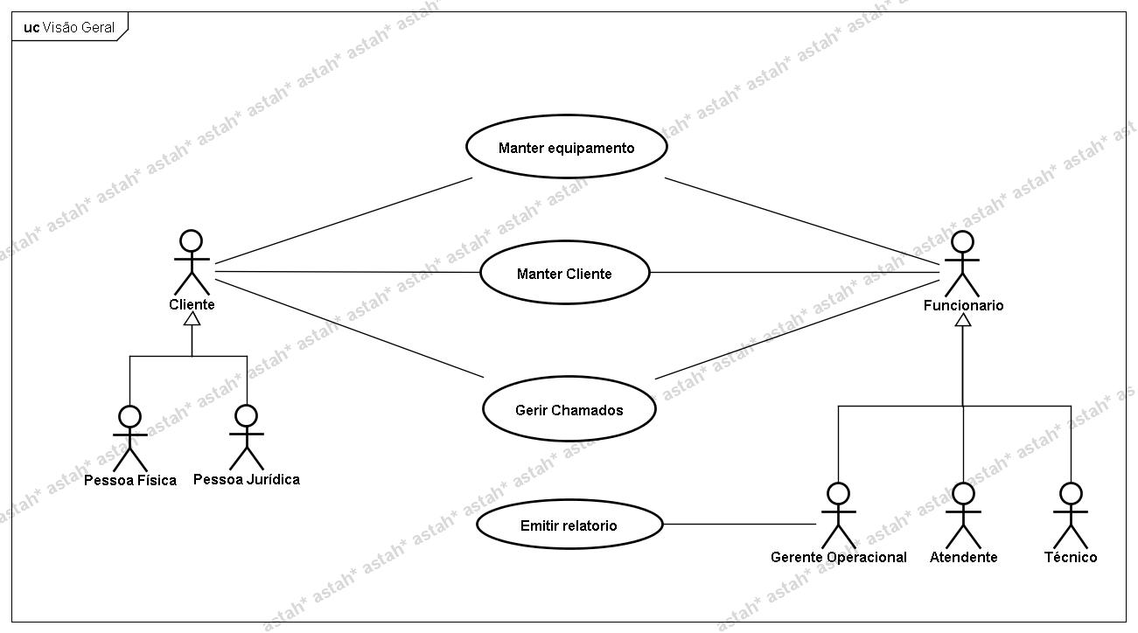

Anexo 4 - Diagrama de Casos de Uso Manter Equipamento
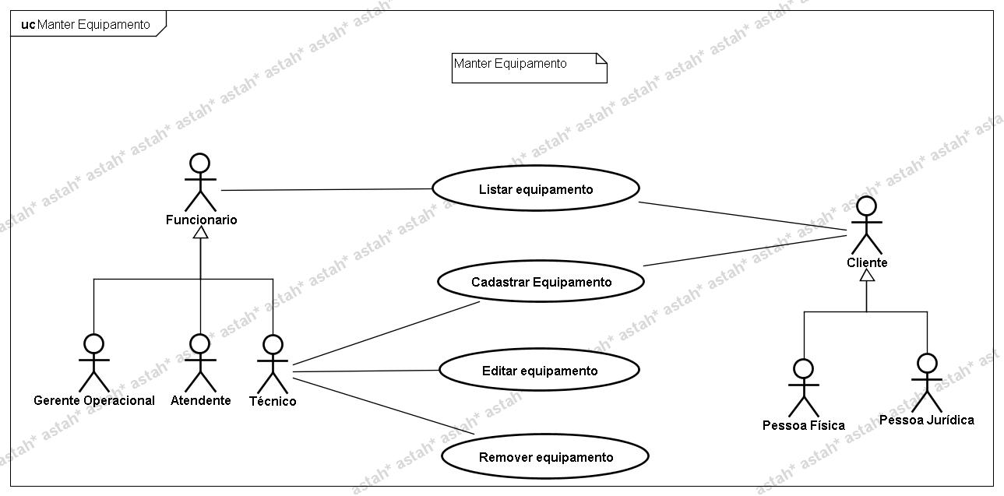

Anexo 5 - Diagrama de Casos de Uso Manter Cliente
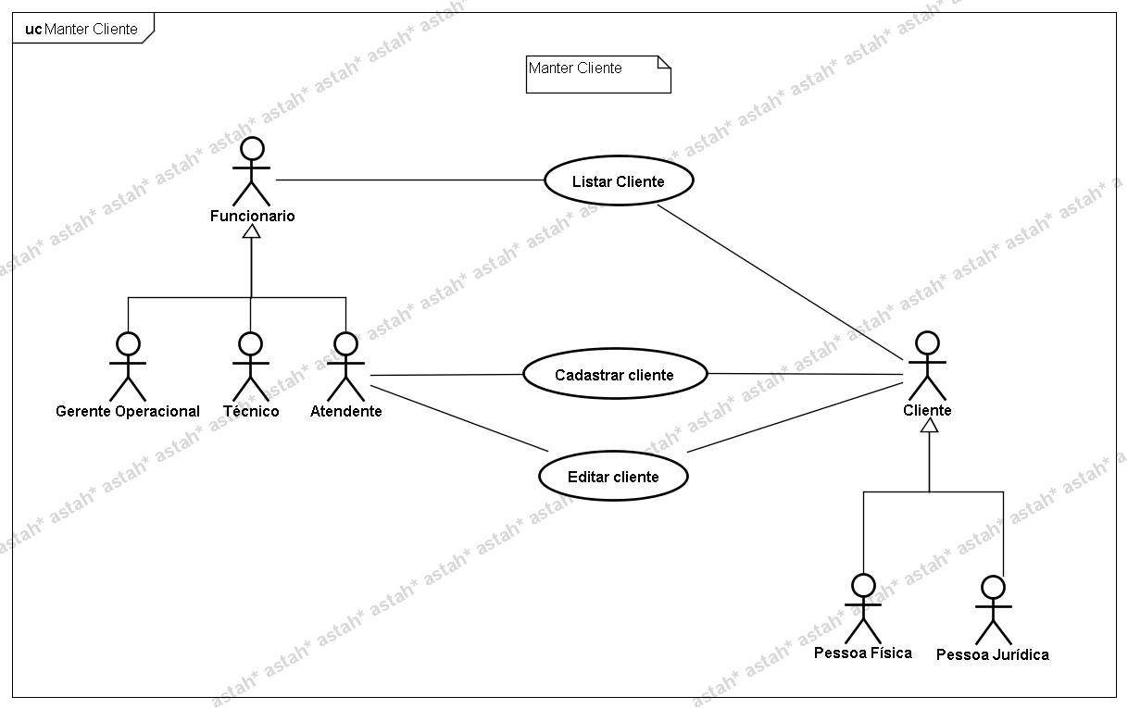

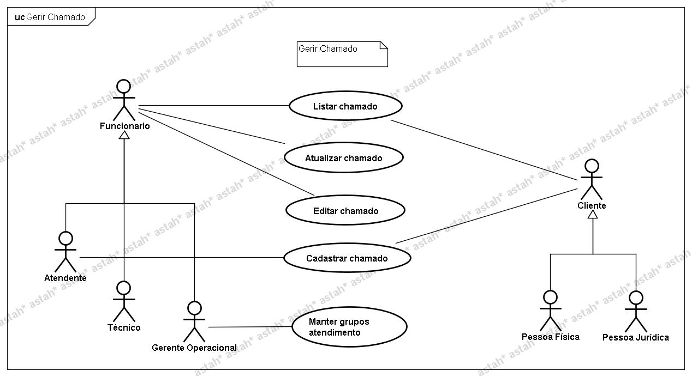
Anexo 6 – Diagrama de Casos de Uso Gerir Chamado

Anexo 7 – Especificação de Caso de Uso UC – 01
Autor: | Vanessa Iwamoto |  | Data: | 06/06/2010
Código: | UC-01
Nome: | Cadastrar Equipamento
Descrição: | Este caso de uso mostra como será feito o cadastro de equipamentos.
Atores: | Técnico e Cliente.
Pré-condições: | Usuário do equipamento precisa estar cadastrado.
Pós-condições: | -
Fluxo básico |  | Fluxo alternativo
1 - (Técnico/Cliente) Salvar os dados do equipamento no sistema.
2 - Sistema envia mensagem "Cadastrado com sucesso". |  | 2.1 - Sistema envia mensagem "Erro ao cadastrar equipamento".

Anexo 8 – Especificação de Caso de Uso UC – 02
Autor: | Vanessa Iwamoto |  | Data: | 06/06/2010
Código: | UC-02
Nome: | Editar Equipamento.
Descrição: | Este caso de uso mostra como será feito o cadastro de equipamentos.
Atores: | Técnico.
Pré-condições: | Usuário do equipamento e equipamento precisam estar cadastrado.
Pós-condições: | -
Fluxo básico |  | Fluxo alternativo
1 - Mudar configuração do equipamento e clica no botão "atualizar".
2 - Sistema envia mensagem "Cadastrado com sucesso". |  | 2.1 - Sistema envia mensagem "Erro ao cadastrar equipamento".

Anexo 9 – Especificação de Caso de Uso UC – 03
Autor: | Vanessa Iwamoto |  | Data: | 06/06/2010
Código: | UC-03
Nome: | Listar Equipamento.
Descrição: | Este caso de uso mostra como será feito o cadastro de equipamentos.
Atores: | Técnico, Gerente Operacional, Atendente e Cliente.
Pré-condições: | Usuário do equipamento e equipamento precisam estar cadastrado.
Pós-condições: | -
Fluxo básico |  | Fluxo alternativo
1 - Determinar critério de pesquisa no filtro.
2 - Sistema procura pelos equipamentos.
3 - Sistema lista resultado da pesquisa.

Anexo 10 – Especificação de Caso de Uso UC – 04
Autor: | Vanessa Iwamoto |  | Data: | 06/06/2010
Código: | UC-04
Nome: | Remover Equipamento
Descrição: | Este caso de uso mostra como será feito o cadastro de equipamentos
Atores: | Técnico
Pré-condições: | Usuário do equipamento e equipamento precisam estar cadastrado.
Pós-condições: | -
Fluxo básico |  | Fluxo alternativo
1 - Localizar o equipamento desejado (UC-03). |  | -
2 - Clicar em "Excluir". |  | -
3 - O Técnico recebe uma mensagem de confirmação, questionando se tem certeza que deseja excluir o equipamento. |  | 3.1 - O Técnico pode cancelar a operação.
4 - O Técnico recebe uma mensagem confirmando a exclusão. |  | 4.1 - O Técnico recebe uma mensagem informando que foi cancelada a exclusão.

Anexo 11 – Especificação de Caso de Uso UC – 05
Autor: | Vanessa Iwamoto |  | Data: | 06/06/2010
Código: | UC-05
Nome: | Cadastrar Cliente
Descrição: | Este caso de uso tem como objetivo cadastrar um cliente no sistema.
Atores: | Atendente e Cliente.
Pré-condições: | Utilizar uma das formas de cadastro, on-line ou via telefone/balcão com atendente
Pós-condições: | -
Fluxo básico |  | Fluxo alternativo
1 - (Atendente/Cliente) Enviar dados do cliente para o sistema. |  | 1.1 - O cliente pode cadastrar-se via telefone ou balcão,  atendente se encarregará de enviar os dados para o sistema.
2- (Atendente/Cliente) Receber uma notificação que o cadastro foi bem sucedido. |  | 2.1 - Caso o cliente já exista, o usuário recebe uma mensagem de "Usuário já cadastrado".

Anexo 12 – Especificação de Caso de Uso UC – 06
Autor: | Vanessa Iwamoto |  | Data: | 06/06/2010
Código: | UC-06
Nome: | Editar Cliente
Descrição: | Este caso de uso tem como objetivo editar o cadastro de um cliente.
Atores: | Atendente e Cliente.
Pré-condições: | O cliente deve estar previamente cadastrado.
Pós-condições: | -
Fluxo básico |  | Fluxo alternativo
1 - (Atendente/Cliente) Enviar dados do cliente para o sistema. |  | 1.1 - O cliente pode editar seu cadastro via telefone ou balcão,  atendente se encarregará de enviar os dados para o sistema.
2 - (Atendente/Cliente) Receber uma notificação que a alteração foi bem sucedida. |  | 2.1 - (Atendente/Cliente) Receber uma notificação que houve problema na alteração.

Anexo 13 – Especificação de Caso de Uso UC – 07
Autor: | Denis Gurski |  |  |  | Data: | 06/06/2010
Código: | UC-07
Nome: | Listar Cliente
Descrição: | Este caso de uso tem como objetivo listar as informações do cliente.
Atores: | Gerente Operacional, Técnico, Atendente e Cliente.
Pré-condições: | O cliente deve estar previamente cadastrado.
Pós-condições:
Fluxo básico |  |  |  | Fluxo alternativo
1 - (Gerente Operacional / Técnico / Atendente / Cliente) Acessar funcionalidade de listar e selecionar filtro caso necessário.
2 - Sistema lista os clientes.

Anexo 14 – Especificação de Caso de Uso UC – 08
Autor: | Denis Gurski |  | Data: | 06/06/2010
Código: | UC-08
Nome: | Cadastrar chamado.
Descrição: | Este caso de uso aborda o caminho percorrido para abertura de um chamado.
Atores: | Funcionário e cliente.
Pré-condições: | Cliente estar cadastrado e existir pelo menos um grupo de atendimento.
Pós-condições:
Fluxo básico |  | Fluxo alternativo
1 - Preencher dados do cliente (endereço, para Pessoa Física: CPF, RG, nome e data de nascimento; para Pessoa Jurídica: CNPJ, Razão Social e Nome Fantasia). |  | -
2 - Preencher dados do equipamento (Computador: Sistema Operacional, CPU, Memória, Placa Mãe, Unidades de Armazenamento e periféricos; Monitor: marca modelo e tipo; Impressora: marca, modelo, tipo de conexão e tipo de impressora [jato de tinta ou Laser]). |  | -
3 - Sistema verifica se existe algum chamado aberto para o mesmo cliente e equipamento. |  | 3.1 - Sistema informa que já existe um chamado aberto, e impede a abertura de outro.
4 - Inserir dados da falha do equipamento. |  | -
5 - Sistema define a prioridade do chamado |  | -
6 - Registrar chamado. |  | -

Anexo 15 – Especificação de Caso de Uso UC – 09
Autor: | Denis Gurski |  | Data: | 06/06/2010
Código: | UC-09
Nome: | Listar chamados
Descrição: | Este caso de uso aborta o caminho para a listagem de um chamado.
Atores: | Funcionário e cliente.
Pré-condições: | Chamado existir. Usuário estar logado.
Pós-condições: | Registrar pesquisa do usuário no sistema.
Fluxo básico |  | Fluxo alternativo
1 - Usuário determina critério de pesquisa no filtro.
2 - Sistema procura pelos chamados. |  | 2.1 - Sistema informa que não há nenhum chamado com esse critério de pesquisa.
3 - Sistema lista resultado da pesquisa. |  | -

Anexo 16 – Especificação de Caso de Uso UC – 10
Autor: | Denis Gurski |  | Data: | 06/06/2010
Código: | UC-10
Nome: | Atualizar chamado
Descrição: | Este caso de uso tem como objetivo descrever o procedimento de atendimento de chamados, cujos quais são abertos pelo sistema.
Atores: | Atendente, Técnico e Gerente Operacional
Pré-condições: | O chamado deve estar previamente cadastrado.
Pós-condições: | O andamento do chamado é colocado como finalizado, a OS é gerada e o cliente realiza a confirmação da realização do chamado.
Fluxo básico |  | Fluxo alternativo
1- O usuário seleciona o chamado desejado na lista (UC-09).
2 - Sistema abre o chamado e automaticamente coloca o Técnico como responsável pelo chamado.
3- O usuário atualiza os campos correspondentes ao status, tipo chamado, data do agendamento e observação. |  | 3.1 - Caso o usuário atualize o chamado e não tenha preenchido os campos obrigatórios o sistema deve exibir a mensagem "Preencha todos os campos indicados como obrigatórios" e cancelar a operação.

Anexo 17 – Especificação de Caso de Uso UC – 11
Autor: | Denis Gurski |  | Data: | 06/06/2010
Código: | UC-11
Nome: | Editar Chamado.
Descrição: | Este caso de uso mostra o processo da edição de um chamado.
Atores: | Funcionário.
Pré-condições: | Chamado existir. Usuário estar logado.
Pós-condições: | -
Fluxo básico |  | Fluxo alternativo
1- Listar chamados (UC-09).
2- Selecionar chamado desejado.
3- Usuário edita os dados de abertura do chamado, campos descrição, responsável, contato e tipo do chamado.
4- Usuário salva o chamado. |  | 4.1 - Caso o usuário salve o chamado e não tenha preenchido os campos obrigatórios o sistema deve exibir a mensagem "Preencha todos os campos indicados como obrigatórios" e cancelar a operação.
 |  | 4.2 - O usuário cancelou a edição do chamado clicando em "cancelar".

Anexo 18 – Especificação de Caso de Uso UC – 12
Autor: | André N. Schuster |  | Data: | 06/06/2010
Código: | UC-12
Nome: | Emitir Relatório
Descrição: | Este caso de uso mostra o caminho para a emissão de relatórios.
Atores: | Gerente Operacional.
Pré-condições: | Usuário estar logado.
Pós-condições: | -
Fluxo básico |  | Fluxo alternativo
1 - Usuário determinar critério de pesquisa no filtro. |  | 1.1 - Sistema informa que os argumentos de pesquisa estão incorretos.
2 - Sistema procura pelos relatórios. |  | 2.1 - Sistema informa que não é possível emitir relatório com esse critério de pesquisa.
3 - Sistema lista resultado da pesquisa. |  | -

Anexo 19 – Especificação de Caso de Uso UC – 13
Autor: | André N. Schuster |  | Data: | 06/06/2010
Código: | UC-13
Nome: | Cadastrar grupos atendimento.
Descrição: | Este UC descreve as etapas para cadastrar um Grupo de Atendimento.
Atores: | Gerente Operacional
Pré-condições: | Estar logado no sistema. Existirem técnicos cadastrados.
Pós-condições: | -
Fluxo básico |  | Fluxo alternativo
1- Acessar menu de configurações. |  | -
2- Selecionar opção "Gerenciar Grupos de Atendimento". |  | -
3- Escolher funcionalidade "Adicionar Grupo de Atendimento". |  | -
4- Preencher dados do formulário (nome, descrição, nome do responsável, e-mail do responsável e telefone). |  | -
5- Selecionar quais técnicos terão acesso a este grupo de atendimento. |  | -
6- Clicar em "Salvar". |  | -
7- Sistema envia uma mensagem informando que a operação foi concluída com sucesso. |  | 7.1 - O sistema envia uma mensagem de erro informando que o grupo já existe.
- |  | 7.2- O sistema envia uma mensagem de erro informando a causa do não completamento da operação.

Anexo 20 – Especificação de Caso de Uso UC – 14
Autor: | André N. Schuster |  | Data: | 06/06/2010
Código: | UC-14
Nome: | Editar grupos atendimento.
Descrição: | Este UC descreve as etapas para alterar um Grupo de Atendimento.
Atores: | Gerente Operacional
Pré-condições: | Estar logado no sistema. Existir pelo menos um Grupo de Atendimento cadastrado.
Pós-condições: | -
Fluxo básico |  | Fluxo alternativo
1- Consultar Grupo de Atendimento (UC-22). |  | -
2- Selecionar funcionalidade "Alterar". |  | -
3- Alterar dados do formulário (nome, descrição, nome do responsável, e-mail do responsável e telefone), se necessário. |  | -
4- Alterar relação de técnicos que terão acesso a este grupo de atendimento, se necessário. |  | -
5- Clicar em "Salvar". |  | -
6- Sistema envia uma mensagem informando que a operação foi concluída com sucesso. |  | 6.1 - O sistema envia uma mensagem de erro informando que o grupo já existe.
- |  | 6.2- O sistema envia uma mensagem de erro informando a causa do não completamento da operação.

Anexo 21 – Especificação de Caso de Uso UC – 15
Autor: | André N. Schuster |  | Data: | 06/06/2010
Código: | UC-15
Nome: | Consultar grupos atendimento.
Descrição: | Este UC descreve as etapas para consultar um Grupo de Atendimento.
Atores: | Gerente Operacional
Pré-condições: | Estar logado no sistema.
Pós-condições: | -
Fluxo básico |  | Fluxo alternativo
1- Acessar menu de configurações. |  | -
2- Selecionar opção "Gerenciar Grupos de Atendimento". |  | -
3- Escolher funcionalidade "Buscar Grupo de Atendimento". |  | -
4- Preencher todo ou parte do nome do Grupo de Atendimento e clicar em "Buscar". |  | -
5- O sistema lista o (s) Grupo (s) de Atendimento para o parâmetro informado. |  | 5.1 - O sistema informa que não existe nenhum Grupo de Atendimento cadastrado.
6- Clicar duas vezes no Grupo de Atendimento desejado. |  | -
7- O sistema mostra os dados do Grupo de Atendimento. |  | -

Anexo 22 – Especificação de Caso de Uso UC - 16
Autor: | André N. Schuster |  | Data: | 06/06/2010
Código: | UC-16
Nome: | Remover grupos atendimento.
Descrição: | Este UC descreve as etapas para se remover um Grupo de Atendimento.
Atores: | Gerente Operacional
Pré-condições: | Estar logado no sistema. Existir pelo menos um Grupo de Atendimento cadastrado.
Pós-condições: | -
Fluxo básico |  | Fluxo alternativo
1- Consultar Grupo de Atendimento (UC-22). |  | -
2- Selecionar funcionalidade "Excluir". |  | -
3- Sistema mostra janela solicitando a confirmação da exclusão. |  | 3.1- Selecionado cancelar operação.
4- Clicar em ok. |  | -
5- Sistema envia uma mensagem informando que a operação foi concluída com sucesso. |  | 5.1 - O sistema envia uma mensagem de erro informando a causa do não completamento da operação.

Anexo 23 - Diagrama de Classes
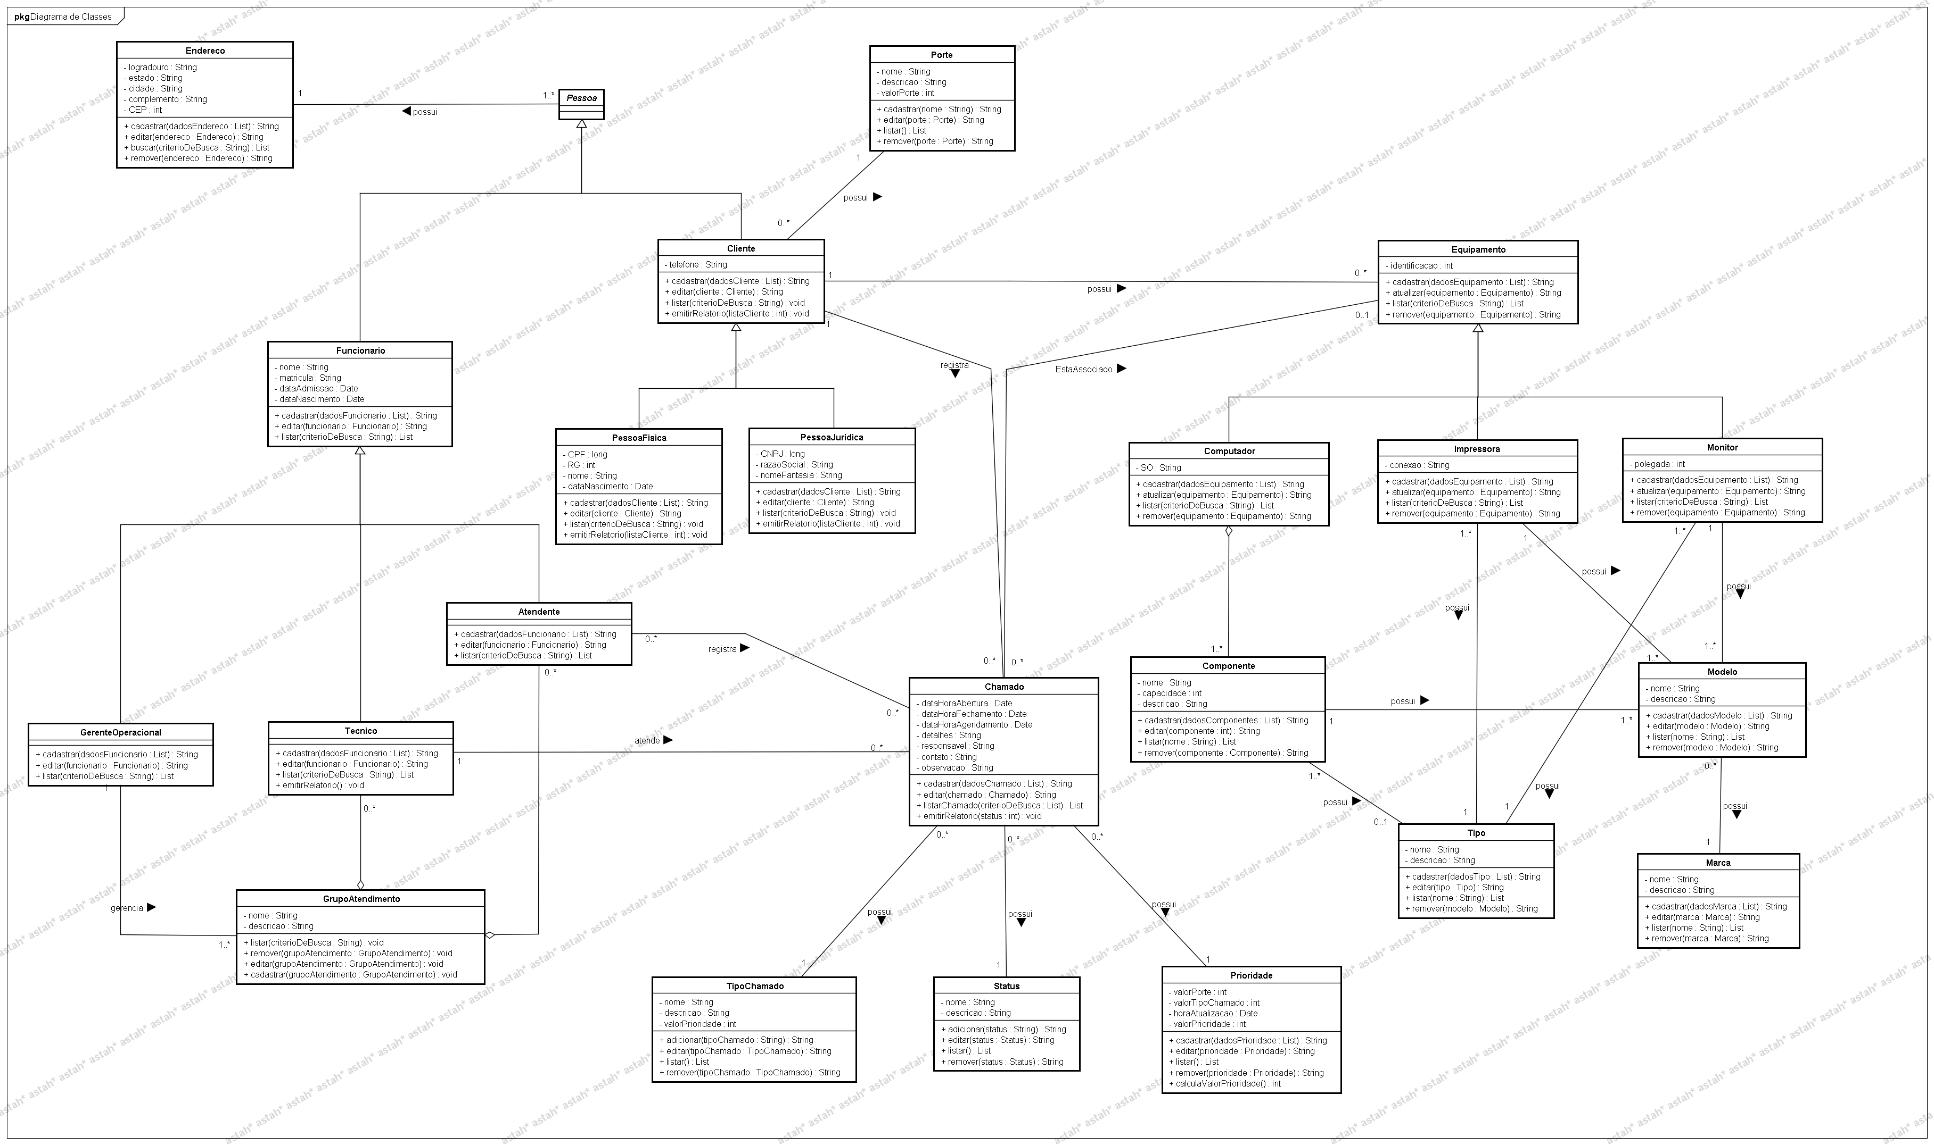

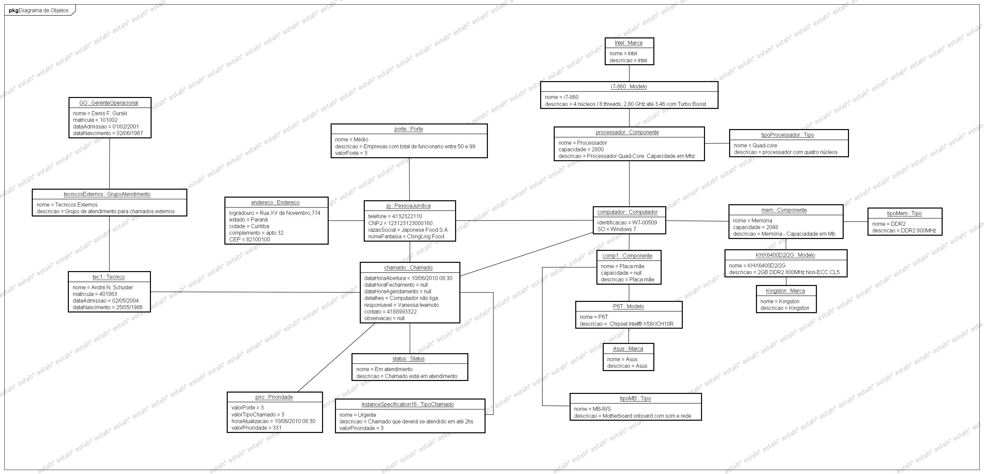
Anexo 23 - Diagrama de Objetos

Anexo 25 – Dicionário de Classe Atendente.
Classe Atendente: Representa um tipo de funcionário que presta determinado serviço de acordo com seu título.
Atributo | Descrição | Tamanho | Tipo | Domínio | Formato
nome | O nome do funcionário que representa esta categoria de funcionário. | 200 caracteres | Alfabético | Contínuo
matrícula | O número da matrícula do funcionário. | 20 dígitos | Numérico | Contínuo
dataAdmissao | A data de admissão do funcionário. |  | Data | Contínuo | 99/99/9999
dataNascimento | A data de nascimento do funcionário. |  | Data | Contínuo | 99/99/9999

Anexo 26 – Dicionário de Classe Chamado.
Classe Chamado: Representa uma solicitação de prestação de serviço.
Atributo | Descrição | Tamanho | Tipo | Domínio | Formato
dataHoraAbertura | Data e hora de abertura do chamado. |  | Data | Auto gerado | 99/99/9999
dataHoraFechamento | Data e hora de fechamento do chamado. |  | Data | Auto gerado | 99/99/9999
dataHoraAgendamento | Data e hora do agendamento do chamado. |  | Data |  | 99/99/9999
detalhes | Descreve os detalhes do problema reclamado. | 4000 caracteres | Alfanumérico | Contínuo
responsável | Descreve o responsável pela abertura do chamado. | 200 caracteres | Alfabético | Contínuo
contato | O telefone do cliente para contato. | 10 dígitos | Numérico | Contínuo | (99)9999-9999
observação | Descreve uma observação pós-atendimento que o funcionário  possa vir a fazer. | 4000 caracteres | Alfanumérico | Contínuo

Anexo 27 – Dicionário de Classe Componente.
Classe Componente: Representa um componente de um determinado Computador.
Atributo | Descrição | Tamanho | Tipo | Domínio | Formato
nome | Representa o nome do componente. | 200 caracteres | Alfanumérico | Contínuo.
capacidade | Representa a capacidade de determinado componente. | 200 caracteres | Numérico | Contínuo.
descrição | Descrição completa do componente. | 4000 caracteres | Alfanumérico | Contínuo.

Anexo 28 – Dicionário de Classe Computador.
Classe Computador: Representa um computador de um determinado cliente, para que seja possível controlar o maquinário do cliente.
Atributo | Descrição | Tamanho | Tipo | Domínio | Formato
identificacao | Representa a identificação física de um determinado computador. | 50 dígitos | Numérico | Contínuo.
SO | Representa o Sistema Operacional que esta instalada no computador. | 100 caracteres. | Alfanumérico | Contínuo.

Anexo 29 – Dicionário de Classe Endereco.
Classe Endereço: Representa o endereço de determinada pessoa.
Atributo | Descrição | Tamanho | Tipo | Domínio | Formato
logradouro | Representa a rua em que a pessoa se encontra. | 400 caracteres | Alfanumérico | Contínuo
estado | Representa o Estado do país em que a pessoa se encontra. | 4 caracteres | Alfabético | Contínuo
cidade | Representa a Cidade do Estado em que a pessoa se encontra. | 100 caracteres | Alfabético | Contínuo
complemento | Representa o complemento da onde à pessoa se encontra uma descrição do local. | 100 caracteres | Alfanumérico | Contínuo
CEP | Representa o CEP da localização da pessoa. | 8 | Numérico | Discreto (Em aberto, Pendente, Em atendimento, Agendado, Aguardando cliente, Finalizado) | 99999-999

Anexo 30 – Dicionário de Classe GerenteOperacional.
Classe GerenteOperacional: Representa um tipo de funcionário que presta determinado serviço de acordo com seu título.
Atributo | Descrição | Tamanho | Tipo | Domínio | Formato
nome | O nome do funcionário que representa esta categoria de funcionário. | 200 caracteres | Alfabético | Contínuo
matrícula | O número da matrícula do funcionário. | 20 dígitos | numérico | Contínuo
dataAdmissao | A data de admissão do funcionário. |  | Data | Contínuo | 99/99/9999
dataNascimento | A data de nascimento do funcionário. |  | Data | Contínuo | 99/99/9999

Anexo 31 – Dicionário de Classe GrupoAtendimento.
Classe GrupoAtendimento: Representa o grupo em que os usuários são associados no seu cadastro.
Atributo | Descrição | Tamanho | Tipo | Domínio | Formato
nome | O nome do grupo. | 200 caracteres | Alfabético | Contínuo
descrição | Descrição do grupo de atendimento. | 4000 caracteres | Alfanumérico | Contínuo

Anexo 32 – Dicionário de Classe Impressora.
Classe Impressora: Representa uma impressora de um determinado cliente, para que seja possível controlar o maquinário do cliente.
Atributo | Descrição | Tamanho | Tipo | Domínio | Formato
identificacao | Representa a identificação física de um determinado computador. | 50 dígitos | Numérico | Contínuo.
Conexão | Representa a forma de comunicação deste equipamento com o computador destino ou periférico de rede. | 100 caracteres. | Alfanumérico | Discreto (Serial, USB, ETHERNET, Wireless e LPT1).

Anexo 33 – Dicionário de Classe Marca.
Classe Marca: Representa a marca de determinado equipamento.
Atributo | Descrição | Tamanho | Tipo | Dominio | Formato
nome | Representa o nome da marca ou como é chamada. | 200 caracteres | Alfanumérico | Contínuo.
descrição | Descrição completa da marca do equipamento. | 4000 caracteres | Alfanumérico | Contínuo.

Anexo 34 – Dicionário de Classe Modelo.
Classe Modelo: Representa o modelo de determinado equipamento.
Atributo | Descrição | Tamanho | Tipo | Dominio | Formato
nome | Representa o nome do modelo ou como é chamado. | 200 caracteres | Alfanumérico | Contínuo.
descrição | Descrição completa do modelo. | 4000 caracteres | Alfanumérico | Contínuo.

Anexo 35 – Dicionário de Classe Monitor.
Classe Monitor: Representa um monitor de um determinado cliente, para que seja possível controlar o maquinário do cliente.
Atributo | Descrição | Tamanho | Tipo | Dominio | Formato
identificacao | Representa a identificação física de um determinado computador. | 50 digitos | Numérico | Contínuo.
polegada | Representa um valor em polegadas que representa o tamanho da tela. | 10 digitos | Numérico | Contínuo.

Anexo 36 – Dicionário de Classe PessoaFisica.
Classe PessoaFisica: Representa pessoas físicas.
Atributo | Descrição | Tamanho | Tipo | Dominio | Formato
telefone | O telefone para contato da Pessoa Física. | 10 digitos | Numérico | Contínuo | (99)9999-9999
CPF | CPF de determinada Pessoa Física. | 11 digitos | Numérico | Contínuo | 999.999.999-99
RG | RG de determinada Pessoa Física. | 8 digitos | Numérico | Contínuo | 9.999.999-9
nome | O nome de determinada Pessoa Física. | 200 caracteres | Alfabético | Contínuo
dataNascimento | A data de nascimento da Pessoa Física. |  | Data | Contínuo | 99/99/9999

Anexo 37 – Dicionário de Classe PessoaJuridica
Classe PessoaJurídica: Representa pessoas jurídicas.
Atributo | Descrição | Tamanho | Tipo | Domínio | Formato
telefone | O telefone para contato da Pessoa Jurídica. | 10 dígitos | Numérico | Contínuo | (99)9999-9999
CNPJ | CNPJ de determinada Pessoa Jurídica. | 14 dígitos | Numérico | Contínuo | 99.999.999/9999-99
razaoSocial | Representa o nome devidamente registrado pelo qual exerce suas atividades. | 200 caracteres | Alfabético | Contínuo
nomeFantasia | Representa o nome do comércio. | 200 caracteres | Alfanumérico | Contínuo

Anexo 38 – Dicionário de Classe Porte.
Classe Porte: Representa o porte de determinado cliente.
Atributo | Descrição | Tamanho | Tipo | Dominio | Formato
nome | Representa o nome do Porte de um cliente. | 400 caracteres | Alfabético | Contínuo
descrição | Representa a descrição do porte do cliente. | 4000 caracteres | Alfanumérico | Contínuo
valorPorte | Representa um valor numérico que é útil para determinar o nível de porte do cliente. | 10 digitos | numérico | Contínuo

Anexo 39 – Dicionário de Classe Prioridade.
Classe Prioridade: Valor que representa o nível de urgência do chamado.
Atributo | Descrição | Tamanho | Tipo | Dominio | Formato
valorPorte | Este atributo armazena o valor do porte de um determinado cliente para poder gerar o valor da prioridade. | 10 digitos | Numérico | Contínuo.
valorTipoChamado | Este atributo armazena o valor do tipo do chamado que está vinculado com o chamado, para poder gerar o valor da prioridade. | 10 digitos | Numérico | Contínuo.
horaAtualizacao | Define o horário em que foi atualizado. |  | Data |  | 99/99/9999
valorPrioridade | Define a prioridade do chamado. | 000 até 999 | Numérico | Discreto (Será composto pela seleção dos campos Porte, Tipo de Chamado e tempo de espera, conforme Tabela de Prioridade)

Anexo 41 – Dicionário de Classe Status.
Classe Status: Representa o estado em que um chamado se encontra.
Atributo | Descrição | Tamanho | Tipo | Dominio | Formato
nome | Representa o nome do status. | 120 | Discreto. | Discreto (Aberto, Pendente, em atendimento, aguardando cliente e agendado).
descrição | Descreve o status. | 4000 | Alfanumérico | Contínuo.

Anexo 42 – Dicionário de Classe Técnico.
Classe Técnico: Representa um tipo de funcionário que presta determinado serviço de acordo com seu título.
Atributo | Descrição | Tamanho | Tipo | Dominio | Formato
nome | O nome do funcionário que representa esta categoria de funcionário. | 200 caracteres | Alfabético | Contínuo
matrícula | O número da matrícula do funcionário. | 20 digitos | Numérico | Contínuo
dataAdmissao | A data de admissão do funcionário. |  | Data | Contínuo | 99/99/9999
dataNascimento | A data de nascimento do funcionário. |  | Data | Contínuo | 99/99/9999

Anexo 43 – Dicionário de Classe Tipo.
Classe Tipo: Representa o tipo de equipamento, útil para cadastrar informações adicionais sobre um determinado equipamento.
Atributo | Descrição | Tamanho | Tipo | Dominio | Formato
nome | Representa o nome do tipo do equipamento. | 200 caracteres | Alfanumérico | Contínuo.
descrição | Descrição completa do tipo de equipamento. | 4000 caracteres | Alfanumérico | Contínuo.

Anexo 44 – Dicionário de ClasseTipoChamado.
Classe TipoChamado: Representa um tipo de chamado técnico, utilizado para especificar o nível de urgência de um chamado.
Atributo | Descrição | Tamanho | Tipo | Dominio | Formato
nome | Representa o nome do tipo do chamado. | 120 | Alfabético | Discreto (Preventiva, normal, urgente).
descrição | Descreve o nível de urgência do tipo do chamado. | 4000 | Alfanumérico | Contínuo.
valorPrioridade | Representa um valor numérico utilizado para determinar uma prioridade. | 10 | numérico | Contínuo.

Anexo 45 – Dicionário de Método Atendente.
Classe: Atendente
Método | Descrição
listar () | Método responsável por listar todos os funcionários do tipo Atendente que existirem no banco de dados.
editar () | Método responsável por editar um determinado Atendente.
cadastrar () | Método responsável por cadastrar um novo Atendente.

Anexo 46 – Dicionário de Método Chamado.
Classe Chamado
Método | Descrição
cadastrar () | Método responsável por cadastrar um novo chamado no banco de dados.
editar () | Método responsável por editar um determinado chamado.
listar () | Método responsável por listar todos os chamados que forem encontrados no banco de dados.

Anexo 47 – Dicionário de Método Componente.
Classe: Componente
Método | Descrição
cadastrar () | Método responsável por cadastrar um componente.
editar () | Método responsável por editar um determinado componente.
listar () | Método responsável por listar todos os componentes que existirem no banco de dados.
remover () | Método responsável por remover determinado componente.

Anexo 48 – Dicionário de Método Computador.
Classe: Computador
Método | Descrição
cadastrar () | Método responsável por cadastrar um novo computador.
editar () | Método responsável por editar um determinado computador.
listar () | Método responsável por listar todos os computadores que existirem no banco de dados.
remover () | Método responsável por remover determinado computador.

Anexo 49 – Dicionário de Método Endereco.
Classe Endereco
Método | Descrição
cadastrar () | Método responsável por cadastrar um novo Endereço.
editar () | Método responsável por editar um determinado Endereço.
buscar () | Método responsável por buscar um determinado Endereço.
remover () | Método responsável por remover um determinado Endereço.

Anexo 50 – Dicionário de Método GerenteOperacional.
Classe GerenteOperacional
Método | Descrição
listar () | Método responsável por listar todos os funcionários do tipo Gerente Operacional que existirem no banco de dados.
editar () | Método responsável por editar um determinado Gerente Operacional.
cadastrar () | Método responsável por cadastrar um novo Gerente Operacional.

Anexo 51 – Dicionário de Método GrupoAtendimento.
Classe GrupoAtendimento
Método | Descrição
listar () | Método responsável por listar todos os grupos de atendimentos que existirem no banco de dados.
remover () | Método responsável por remover um determinado grupo de atendimento.
editar () | Método responsável por editar um determinado grupo de atendimento.
cadastrar () | Método responsável por cadastrar um novo grupo de atendimento.

Anexo 52 – Dicionário de Método Impressora.
Classe: Impressora
Método | Descrição
cadastrar () | Método responsável por cadastrar uma nova impressora.
editar () | Método responsável por editar uma determinada impressora.
listar () | Método responsável por listar todas as impressoras que existirem no banco de dados.
remover () | Método responsável por remover determinada impressora.

Anexo 53 – Dicionário de Método Marca.
Classe: Marca
Método | Descrição
cadastrar () | Método responsável por cadastrar uma marca.
editar () | Método responsável por editar uma determinada marca.
listar () | Método responsável por listar todas as marcas que existirem no banco de dados.
remover () | Método responsável por remover determinada marca.

Anexo 54 – Dicionário de Método Modelo.
Classe: Modelo
Método | Descrição
cadastrar () | Método responsável por cadastrar um modelo.
editar () | Método responsável por editar um determinado modelo.
listar () | Método responsável por listar todos os modelos que existirem no banco de dados.
remover () | Método responsável por remover determinado modelo.

Anexo 55 – Dicionário de Método Monitor.
Classe: Monitor
Método | Descrição
cadastrar () | Método responsável por cadastrar um novo Monitor.
editar () | Método responsável por editar um determinado monitor.
listar () | Método responsável por listar todos os monitores que existirem no banco de dados.
remover () | Método responsável por remover determinado monitor.

Anexo 56 – Dicionário de Método PessoaFisica.
Classe PessoaFisica
Método | Descrição
listar () | Método responsável por listar todas as Pessoas Físicas do que existirem no banco de dados.
editar () | Método responsável por editar uma determinada PessoaFísica.
cadastrar () | Método responsável por cadastrar uma nova PessoaFísica.

Anexo 57 – Dicionário de Método PessoaJuridica
Classe Pessoa Jurídica
Método | Descrição
listar () | Método responsável por listar todas as Pessoas Jurídicas que existirem no banco de dados.
editar () | Método responsável por editar uma determinada Pessoa Jurídica.
cadastrar () | Método responsável por cadastrar uma nova Pessoa Jurídica.

Anexo 58 – Dicionário de Método Porte.
Classe Porte
Método | Descrição
cadastrar () | Método responsável por cadastrar um novo Porte.
editar () | Método responsável por editar um determinado Porte.
listar () | Método responsável por listar todos os Portes que existirem no banco de dados.
remover () | Método responsável por remover um determinado Porte.

Anexo 59 – Dicionário de Método Prioridade.
Classe: Prioridade
Método | Descrição
cadastrar () | Método responsável por cadastrar uma nova prioridade composta pelos valores do Porte, Tipo do Chamado  e horário em que o chamado foi criado.
editar () | Método responsável por editar uma determinada Prioridade.
listar () | Método responsável por listar todas as Prioridades que existirem no banco de dados.
remover () | Método responsável por remover determinada Prioridade.
calculaValorPrioridade () | Método responsável por receber os valores necessários para se gerar o valorPrioridade.

Anexo 60 – Dicionário de Método Status.
Classe Status
Método | Descrição
adicionar () | Método responsável por adicionar um novo status.
editar () | Método responsável por editar um determinado status.
listar () | Método responsável por retornar uma lista com todos os status presentes no banco de dados.
remover () | Método responsável por remover um determinado status.

Anexo 61 – Dicionário de Método Técnico.
Classe Técnico
Método | Descrição
listar () | Método responsável por listar todos os funcionários do tipo Técnico que existirem no banco de dados.
editar () | Método responsável por editar um determinado Técnico.
cadastrar () | Método responsável por cadastrar um novo Técnico.

Anexo 62– Dicionário de Método Tipo.
Classe: Tipo
Método | Descrição
cadastrar () | Método responsável por cadastrar um tipo.
editar () | Método responsável por editar um determinado tipo.
listar () | Método responsável por listar todos os tipos que existirem no banco de dados.
remover () | Método responsável por remover determinado tipo.

Anexo 63 – Dicionário de Método TipoChamado.
Classe TipoChamado
Método | Descrição
adicionar () | Método responsável por adicionar um novo tipo de chamado.
editar () | Método responsável por editar um determinado tipo de chamado.
listar () | Método responsável por retornar uma lista com todos os tipos de chamados presentes no banco de dados.
remover () | Método responsável por remover um determinado tipo de chamado.

Anexo 64 - Diagrama de Seqüência – Cadastrar Equipamento.
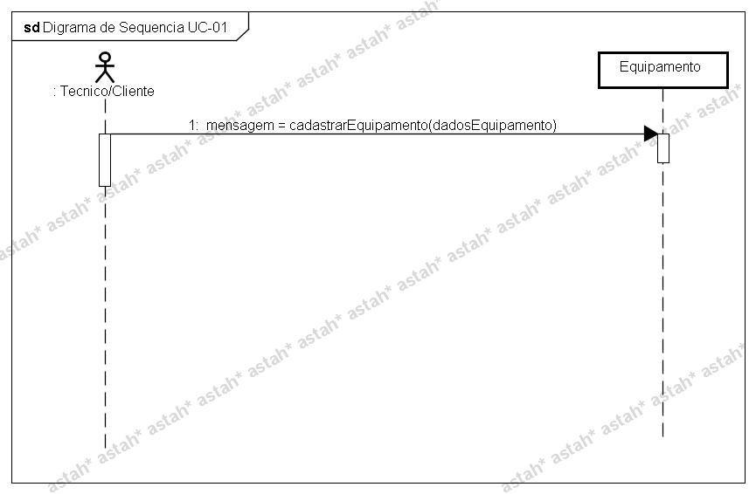

Anexo 65 - Diagrama de Seqüência – Editar Equipamento.
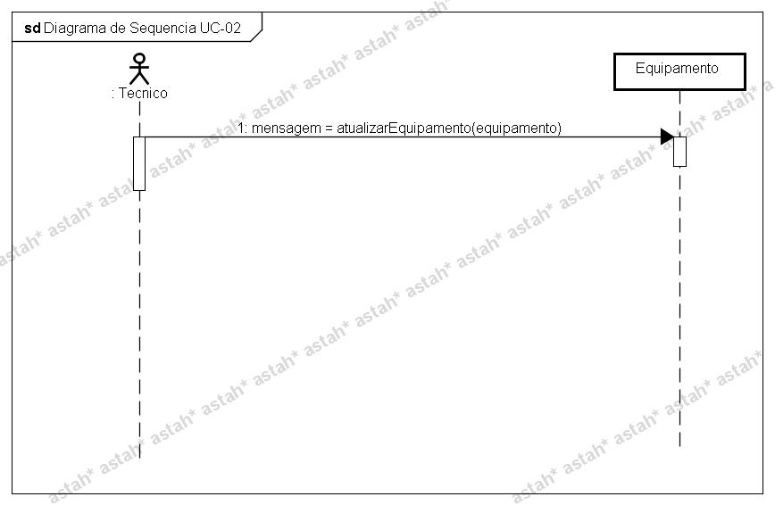

Anexo 66 - Diagrama de Seqüência – Listar Equipamento.
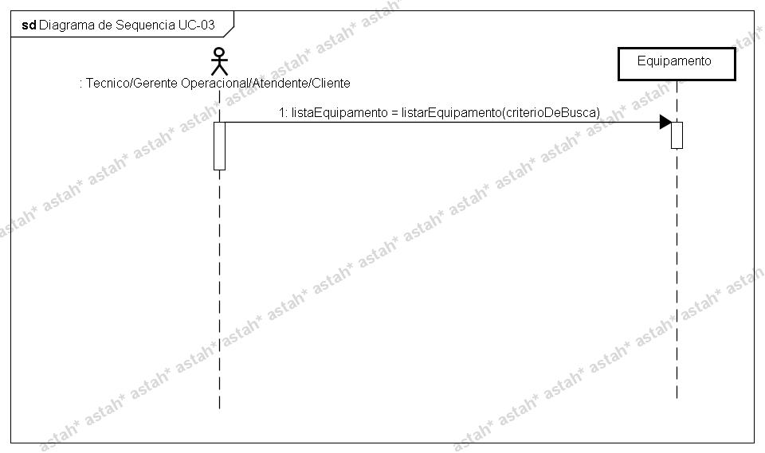

Anexo 67 - Diagrama de Seqüência – Remover Equipamento.
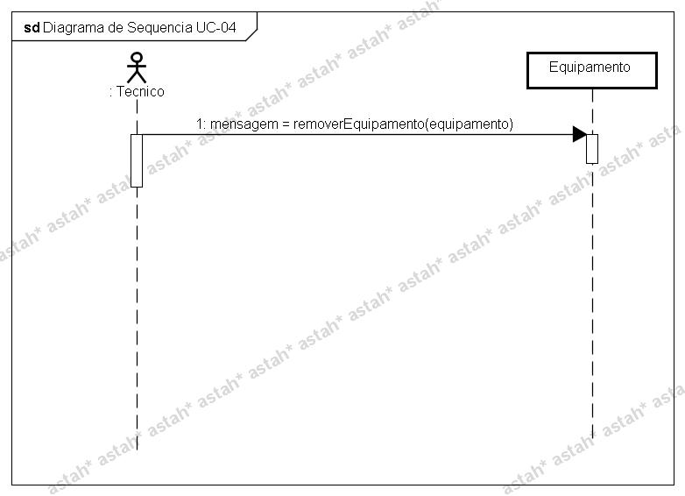

Anexo 68 - Diagrama de Seqüência - Cadastrar Cliente.
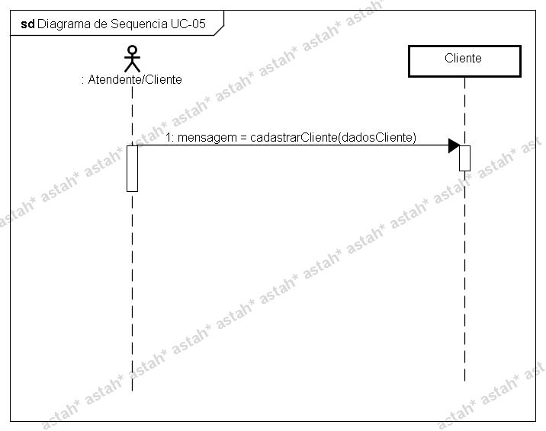

Anexo 69 - Diagrama de seqüência - Editar Cliente.
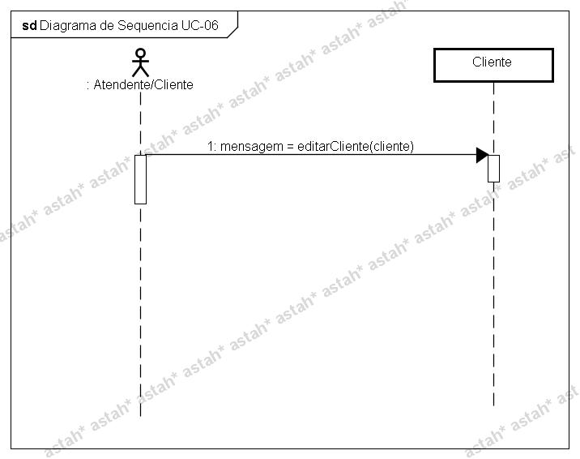

Anexo 70 - Diagrama de seqüência - Listar Cliente.
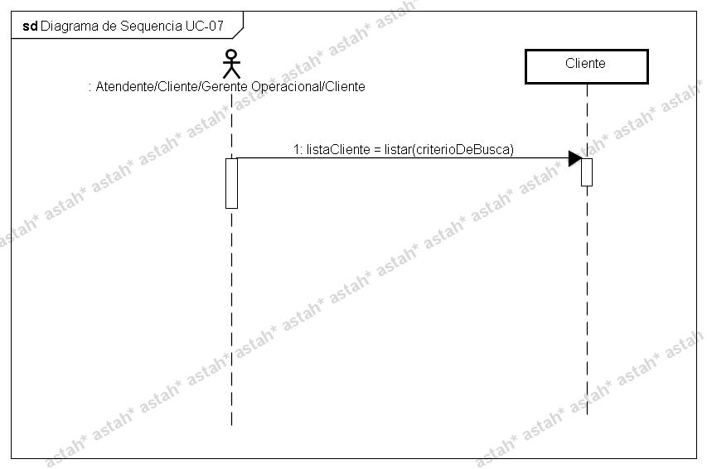

Anexo 71 - Diagrama de seqüência – Cadastrar Chamado.
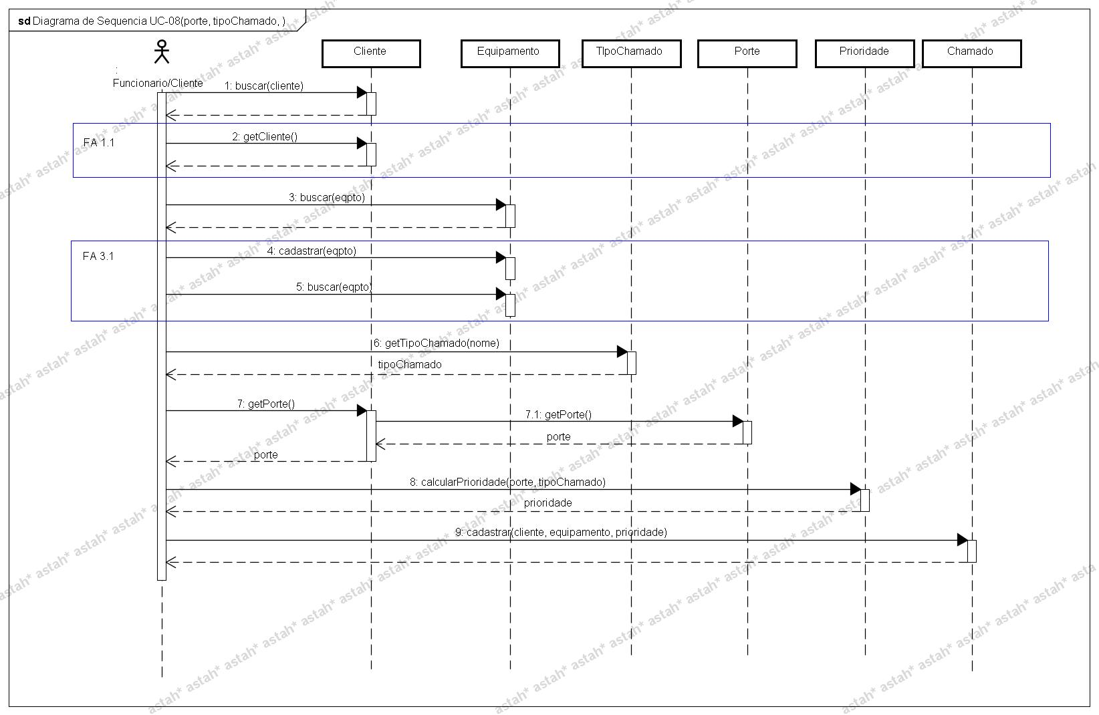

Anexo 72 - Diagrama de seqüência – Listar Chamado.
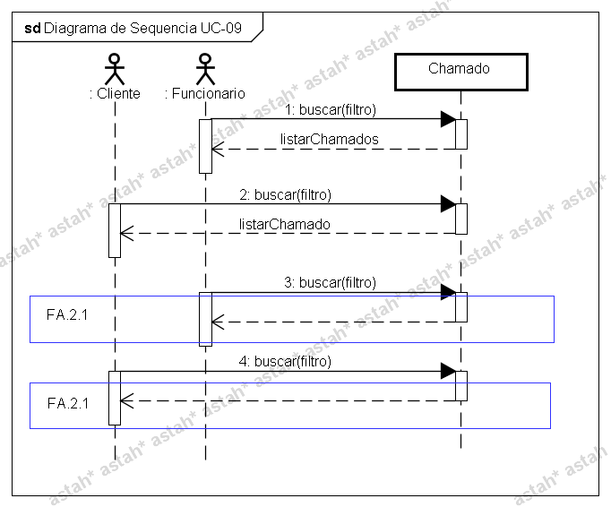

Anexo 73 - Diagrama de seqüência – Atualizar Chamado.
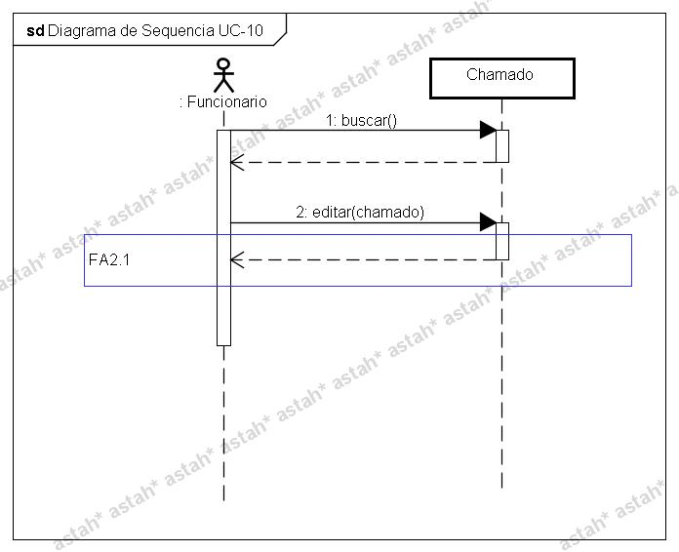

Anexo 74 - Diagrama de seqüência – Editar Chamado.
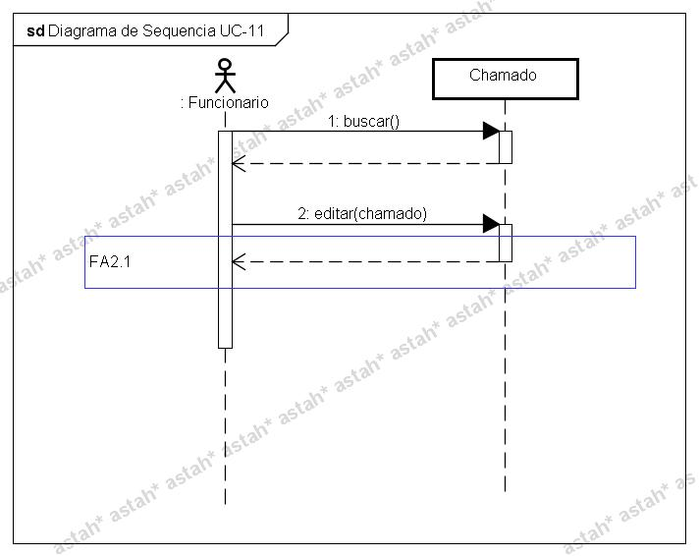

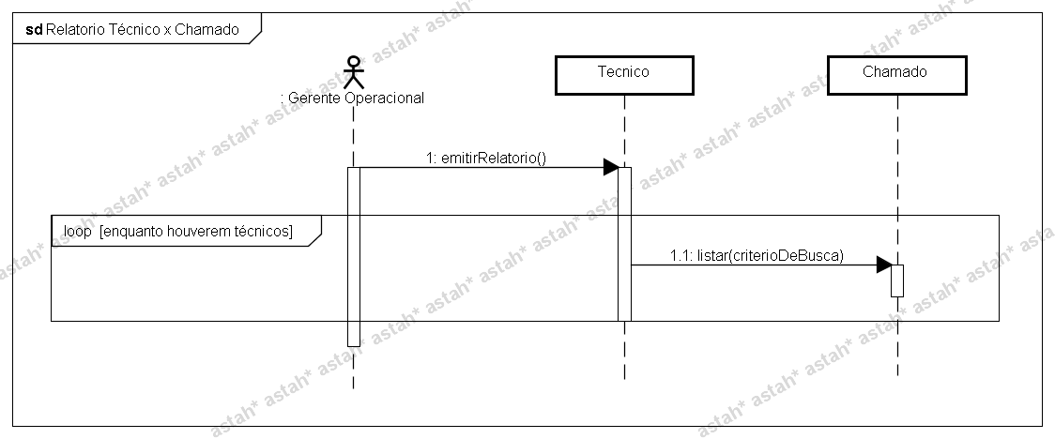
Anexo 75 - Diagrama de seqüência – Emitir relatório: Técnico x Chamado.

Anexo 76 - Diagrama de seqüência – Emitir relatório: Cliente x Chamado.
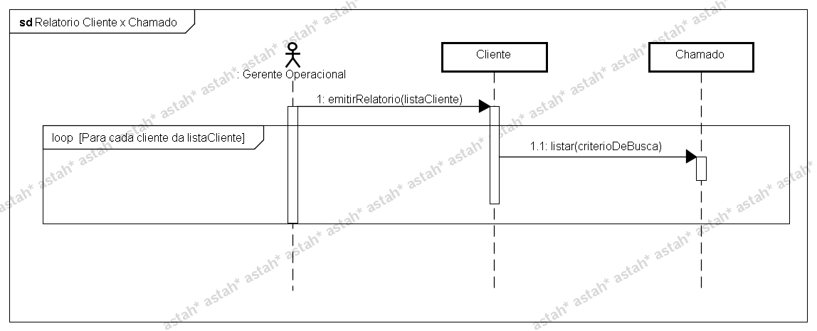

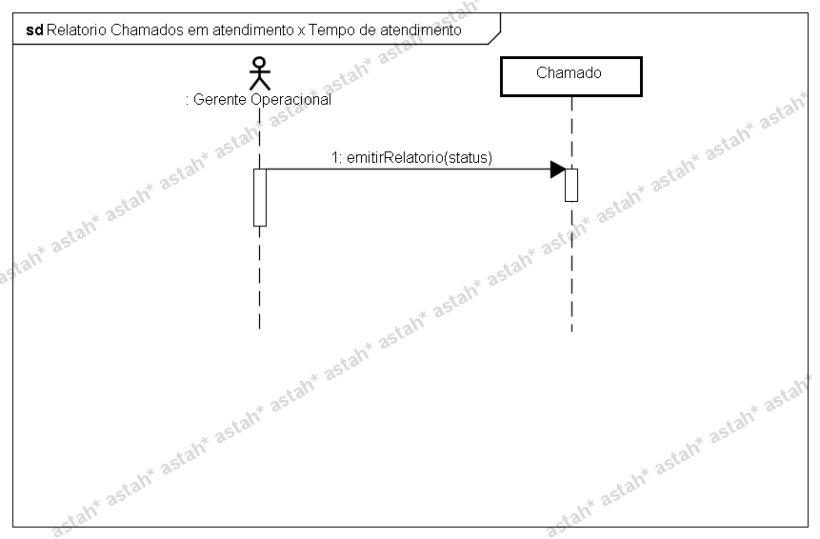
Anexo 77 - Diagrama de seqüência – Emitir relatório: Chamados em atendimento x Tempo de atendimento.

Anexo 78 - Diagrama de seqüência – Cadastrar grupos atendimento.
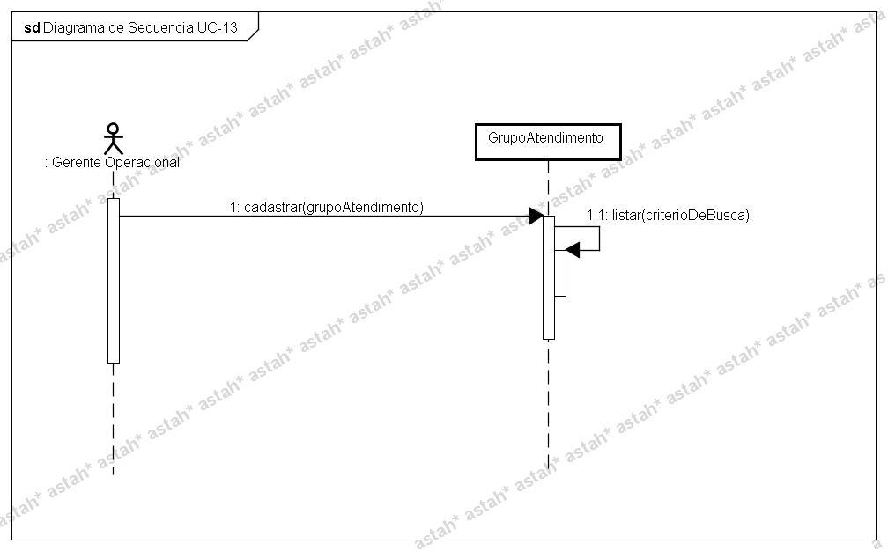

Anexo 79 - Diagrama de seqüência – Editar grupos atendimento.
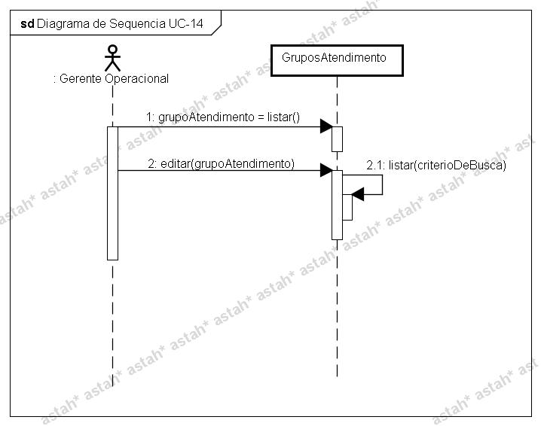

Anexo 80 - Diagrama de seqüência – Consultar grupos atendimento.
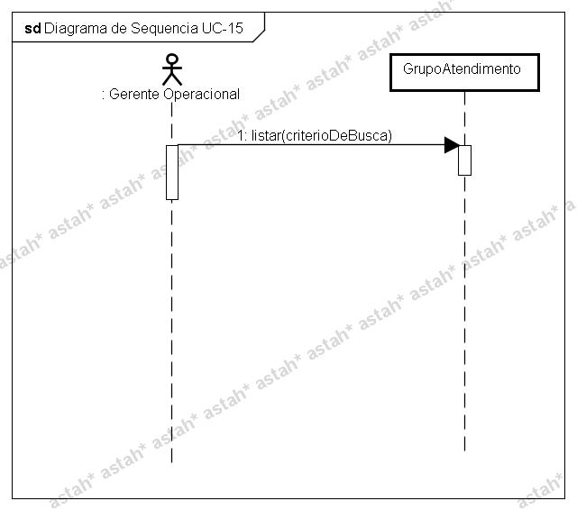

Anexo 81 - Diagrama de seqüência – Remover grupos atendimento.
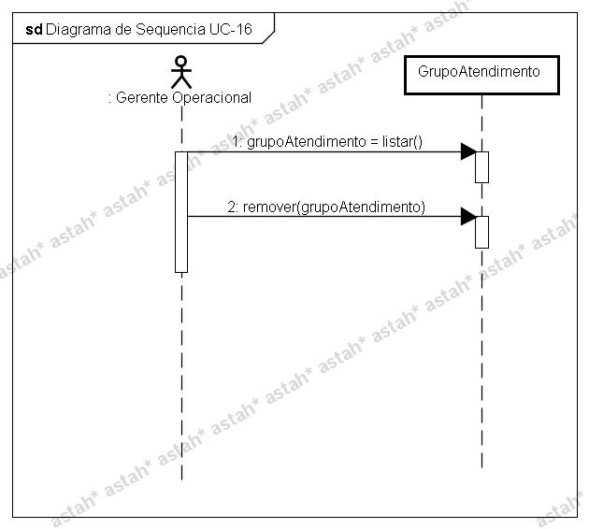

Anexo 82 - Diagrama de Comunicação – Cadastrar Chamado
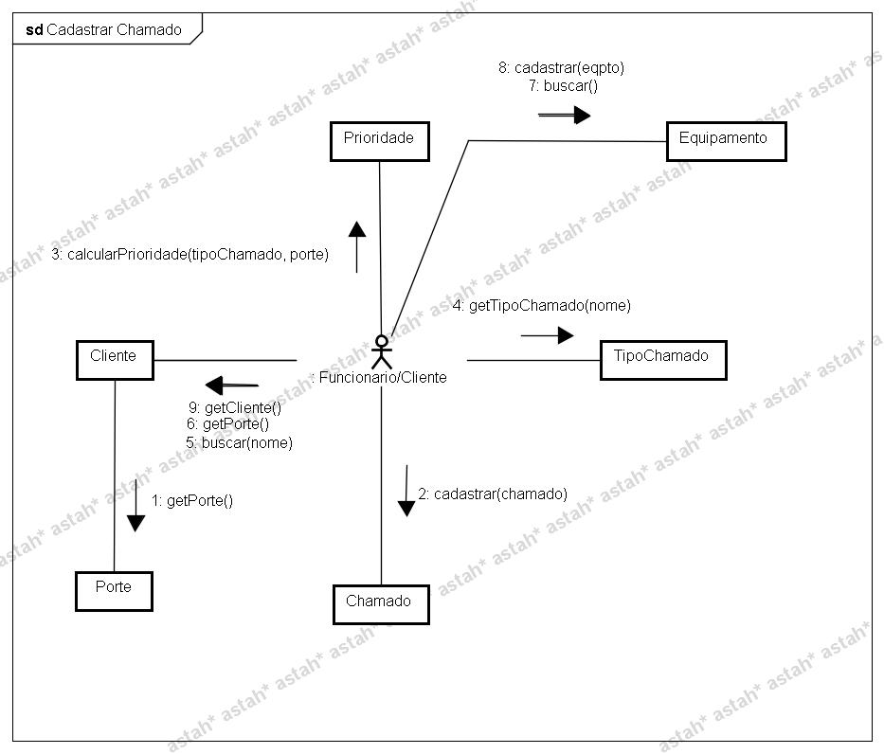

Anexo 83 - Diagrama de Comunicação – Listar Chamado
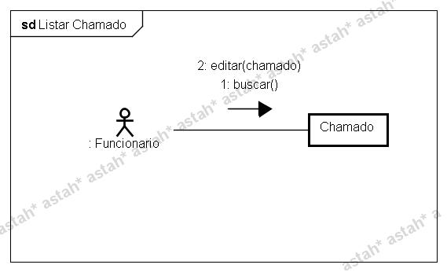

Anexo 84 - Diagrama de Máquina de Estados - Chamado
